0
6/07/2022
Bionexo
Resultado da Tomada de Preços Nº20222406A094HEMU
O Instituto de Gestão e Humanização – IGH, entidade de direito privado e sem fins lucrativos,
classificado como Organização Social, vem tornar público a realização do Processo Seletivo de
Compras, com a finalidade de adquirir bens, materiais e/ou medicamentos para o HEMU -
Hospital Estadual da Mulher com endereço à Av. Perimetral, s/n, Quadra. 37, Lote 14, Setor
Objeto: MANUTENÇÃO PREDIAL
Data de Início do recebimento das propostas: 24/06/2022
Data Final do recebimento das propostas: 01/07/202
Bionexo do Brasil Ltda
Relatório emitido em 06/07/2022 08:02
Comprador
IGH - Hospital Materno Infantil (11.858.570/0002-14)
AV. PERIMETRAL, ESQUINA C/ RUA R7, SN - SETOR COIMBRA - GOIÂNIA, GO CEP: 74.530-020
Relação de Itens (Confirmação)
Pedido de Cotação : 226517797
COTAÇÃO Nº 18246 MANUTENÇÃO PREDICAL - HEMU JUNHO/2022
Frete Próprio
Observações: PAGAMENTO: Somente a prazo e por meio de depósito em conta PJ do fornecedor. *FRETE: Só serão aceitas propostas com
frete CIF e para entrega no endereço: RUA R7 C/ AV PERIMETRAL, SETOR COIMBRA, Goiânia/GO CEP: 74.530-020, dia e horário
especificado. *CERTIDÕES: As Certidões Municipal, Estadual de Goiás, Federal, FGTS e Trabalhista devem estar regulares desde a data da
emissão da proposta até a data do pagamento. *REGULAMENTO: O processo de compras obedecerá ao Regulamento de Compras do IGH,
prevalecendo este em relação a estes termos em caso de divergência.
Tipo de Cotação: Cotação Normal
Fornecedor : Todos os Fornecedores
Data de Confirmação : Todas
Faturamento
Mínimo
Validade da
Proposta
Condições de
Pagamento
Fornecedor
Prazo de Entrega
Frete Observações
FERRAGISTA AREIAO EIRELI
GOIÂNIA - GO
Maria Salette Bastos - (62) 3285-
2 dias após
confirmação
1
R$ 0,0000
04/07/2022
30 ddl
CIF
null
2
000
areiaofer@gmail.com
Mais informações
Programação
de Entrega
Preço
Unitário
Valor
Total
Produto
Código
Fabricante Embalagem Fornecedor Comentário Justificativa
Brasíndice Rent(R$) Quantidade
Usuário
Rosana De
Oliveira
Moura
ANEL
VEDACAO
PARA JOELHO 39813
DE 40MM -
UNIDADE
ANEL DE
VEDACAO
038/40MM -
DIVERSOS -
DIVERSOS
FERRAGISTA
AREIAO
EIRELI
R$
,2500
1
-
DIVERSOS
null
-
R$ 0,0000
2 Unidade R$ 2,5000
1
0
5/07/2022
15:31
https://bionexo.bionexo.com/jsp/RelatPDC/relat_adjudica.jsp
1/4
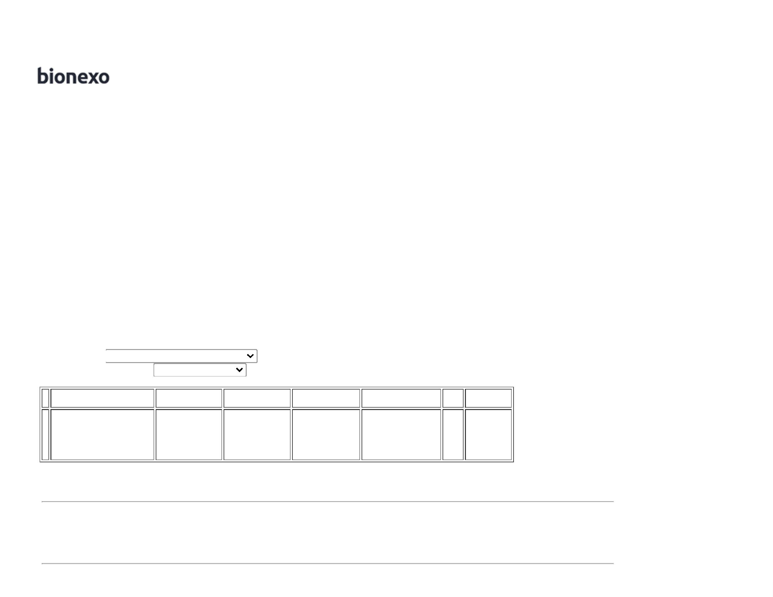

0
6/07/2022
Bionexo
CONEXAO
JOELHO LR
5X1/2
BUCHA
LATAO -
UNIDADE
JOELHO
BUCHA
LATAO
25X1/2 -
DIVERSOS -
DIVERSOS
Rosana De
Oliveira
Moura
FERRAGISTA
AREIAO
EIRELI
2
R$
6,0000
R$
18,0000
2
40317
40326
-
-
DIVERSOS
DIVERSOS
null
null
-
-
R$ 0,0000
3 Unidade
05/07/2022
15:31
Rosana De
Oliveira
Moura
TE BUCHA
LATAO
25X3/4 -
DIVERSOS -
DIVERSOS
CONEXAO T
LR 25 MM X
FERRAGISTA
AREIAO
EIRELI
R$
4,7500
3
R$ 0,0000
2 Unidade R$ 9,5000
3
/4 -
UNIDADE
05/07/2022
1
5:31
JOELHO 90 X
Rosana De
Oliveira
Moura
1
00MM P/
JOELHO
ESGOTO
00MMX90 -
ESGOTO
FERRAGISTA
AREIAO
EIRELI
R$
7,3000
R$
21,9000
4
PRIMARIO -> 8716
AMANCO OU
TIGRE -
-
UNIDADE
null
-
R$ 0,0000
3 Unidade
1
DIVERSOS
05/07/2022
1
5:31
UNIDADE
Rosana De
Oliveira
Moura
JOELHO
ESGOTO
0MMX45 -
JOELHO PVC
45º 50MM - 44759
ESGOTO
FERRAGISTA
AREIAO
EIRELI
R$
4,0000
5
6
-
-
UNIDADE
UNIDADE
null
null
-
-
R$ 0,0000
R$ 0,0000
1 Unidade R$ 4,0000
5
DIVERSOS
05/07/2022
1
5:31
Rosana De
Oliveira
Moura
JOELHO
ESGOTO
0MMX90 -
JOELHO PVC
90º 40MM - 44758
ESGOTO
FERRAGISTA
AREIAO
EIRELI
R$
1,2000
6 Unidade R$ 7,2000
4
DIVERSOS
05/07/2022
1
5:31
JOELHO PVC
BRANCO
Rosana De
Oliveira
Moura
4
0MMX45 P/
ESGOTO
JOELHO
ESGOTO
40MMX45 -
DIVERSOS
FERRAGISTA
AREIAO
EIRELI
R$
2,0000
7
103
-
-
UNIDADE
null
-
-
R$ 0,0000
4 Unidade R$ 8,0000
SECUNDARIO
-> AMANCO
05/07/2022
15:31
OU TIGRE -
UNIDADE
Rosana De
Oliveira
Moura
JOELHO
SOLDAVEL 90
25MM -
DIVERSOS -
DIVERSOS
JOELHO PVC
SOLDAVEL 90
X 25 MM
FERRAGISTA
AREIAO
EIRELI
R$
,7500
8
9
55
DIVERSOS
DIVERSOS
null
null
R$ 0,0000
5 Peca
R$ 3,7500
0
0
5/07/2022
15:31
Rosana De
Oliveira
Moura
JOELHO PVC
SOLDAVEL 90
X 50 MM -
JOELHO LL
50MMX90Ao -
DIVERSOS -
DIVERSOS
FERRAGISTA
AREIAO
EIRELI
R$
6,0000
R$
12,0000
16878
-
-
-
-
R$ 0,0000
R$ 0,0000
2 Unidade
2 Unidade
UNIDADE
05/07/2022
1
5:31
1
0
LAVATORIO 40319
SEM COLUNA
LAVATORIO
SEM COLUNA
UNIDADE FERRAGISTA
AREIAO
MARCA
DECA YZY
R$
160,0000
R$
Rosana De
Oliveira
320,0000
https://bionexo.bionexo.com/jsp/RelatPDC/relat_adjudica.jsp
2/4

0
6/07/2022
Bionexo
4
5 X 36 CM
45 X 36 CM
COR BRA -
DIVERSOS
EIRELI
Moura
COR BRA -
UNIDADE
05/07/2022
1
5:31
LUVA PVC
LUVA
ESGOTO
SIMPLES
00MM -
DIVERSOS -
DIVERSOS
Rosana De
Oliveira
Moura
1
00MM -
ESGOTO ->
LUVA
SOLDAVEL
PVC 100 MM -
UNIDADE
FERRAGISTA
AREIAO
EIRELI
R$
6,5000
R$
13,0000
1
1
8632
-
DIVERSOS
null
-
R$ 0,0000
2 Unidade
1
05/07/2022
15:31
Rosana De
Oliveira
Moura
LUVA LL
LUVA PVC
50MM -
SOLDAVEL
FERRAGISTA
AREIAO
EIRELI
50MM -
R$
3,6000
1
1
2
3
10161
59871
-
-
DIVERSOS
UNIDADE
null
null
-
-
R$ 0,0000
R$ 0,0000
1 Unidade R$ 3,6000
DIVERSOS -
DIVERSOS
05/07/2022
1
5:31
Rosana De
Oliveira
Moura
REGISTRO DE
PRESSAO 3/4
COM
ACABAMENTO
DIVERSOS
REGISTRO DE
PRESSÃO 3/4
COM
FERRAGISTA
AREIAO
EIRELI
R$
60,0000
R$
2 Unidade
120,0000
ACABAMENTO
05/07/2022
-
1
5:31
TUBO PVC
1
00MM C/
0
6M -
Rosana De
Oliveira
Moura
ESGOTO ->
BARRA DE
CANO
SOLDAVEL
PARA
TUBO PVC
100MM C/
06M -
ESGOTO -
DIVERSOS
FERRAGISTA
AREIAO
EIRELI
R$
7,5000
R$
700,0000
1
4
8626
-
UNIDADE
null
-
R$ 0,0000
8 Unidade
8
0
5/07/2022
15:31
ESGOTO.
1
00MM -
UNIDADE
TUBO PVC
0MM C/ 06M
ESGOTO ->
4
-
Rosana De
Oliveira
Moura
TUBO
ESGOTO
40MM -
DIVERSOS -
DIVERSOS
C/ BARRA DE
FERRAGISTA
AREIAO
EIRELI
0
6 METROS
R$
37,5000
R$
75,0000
1
5
6063
-
DIVERSOS
null
-
R$ 0,0000
2 Metros
MARCA DE
REFERENCIA:
AMANCO OU
TIGRE -
05/07/2022
15:31
METROS
Total
Parcial:
R$
4
4
5.0
5.0
1.318,4500
Total de Itens da Cotação: 15
Total de Itens Impressos: 15
Total
Geral:
R$
1.318,4500
https://bionexo.bionexo.com/jsp/RelatPDC/relat_adjudica.jsp
3/4
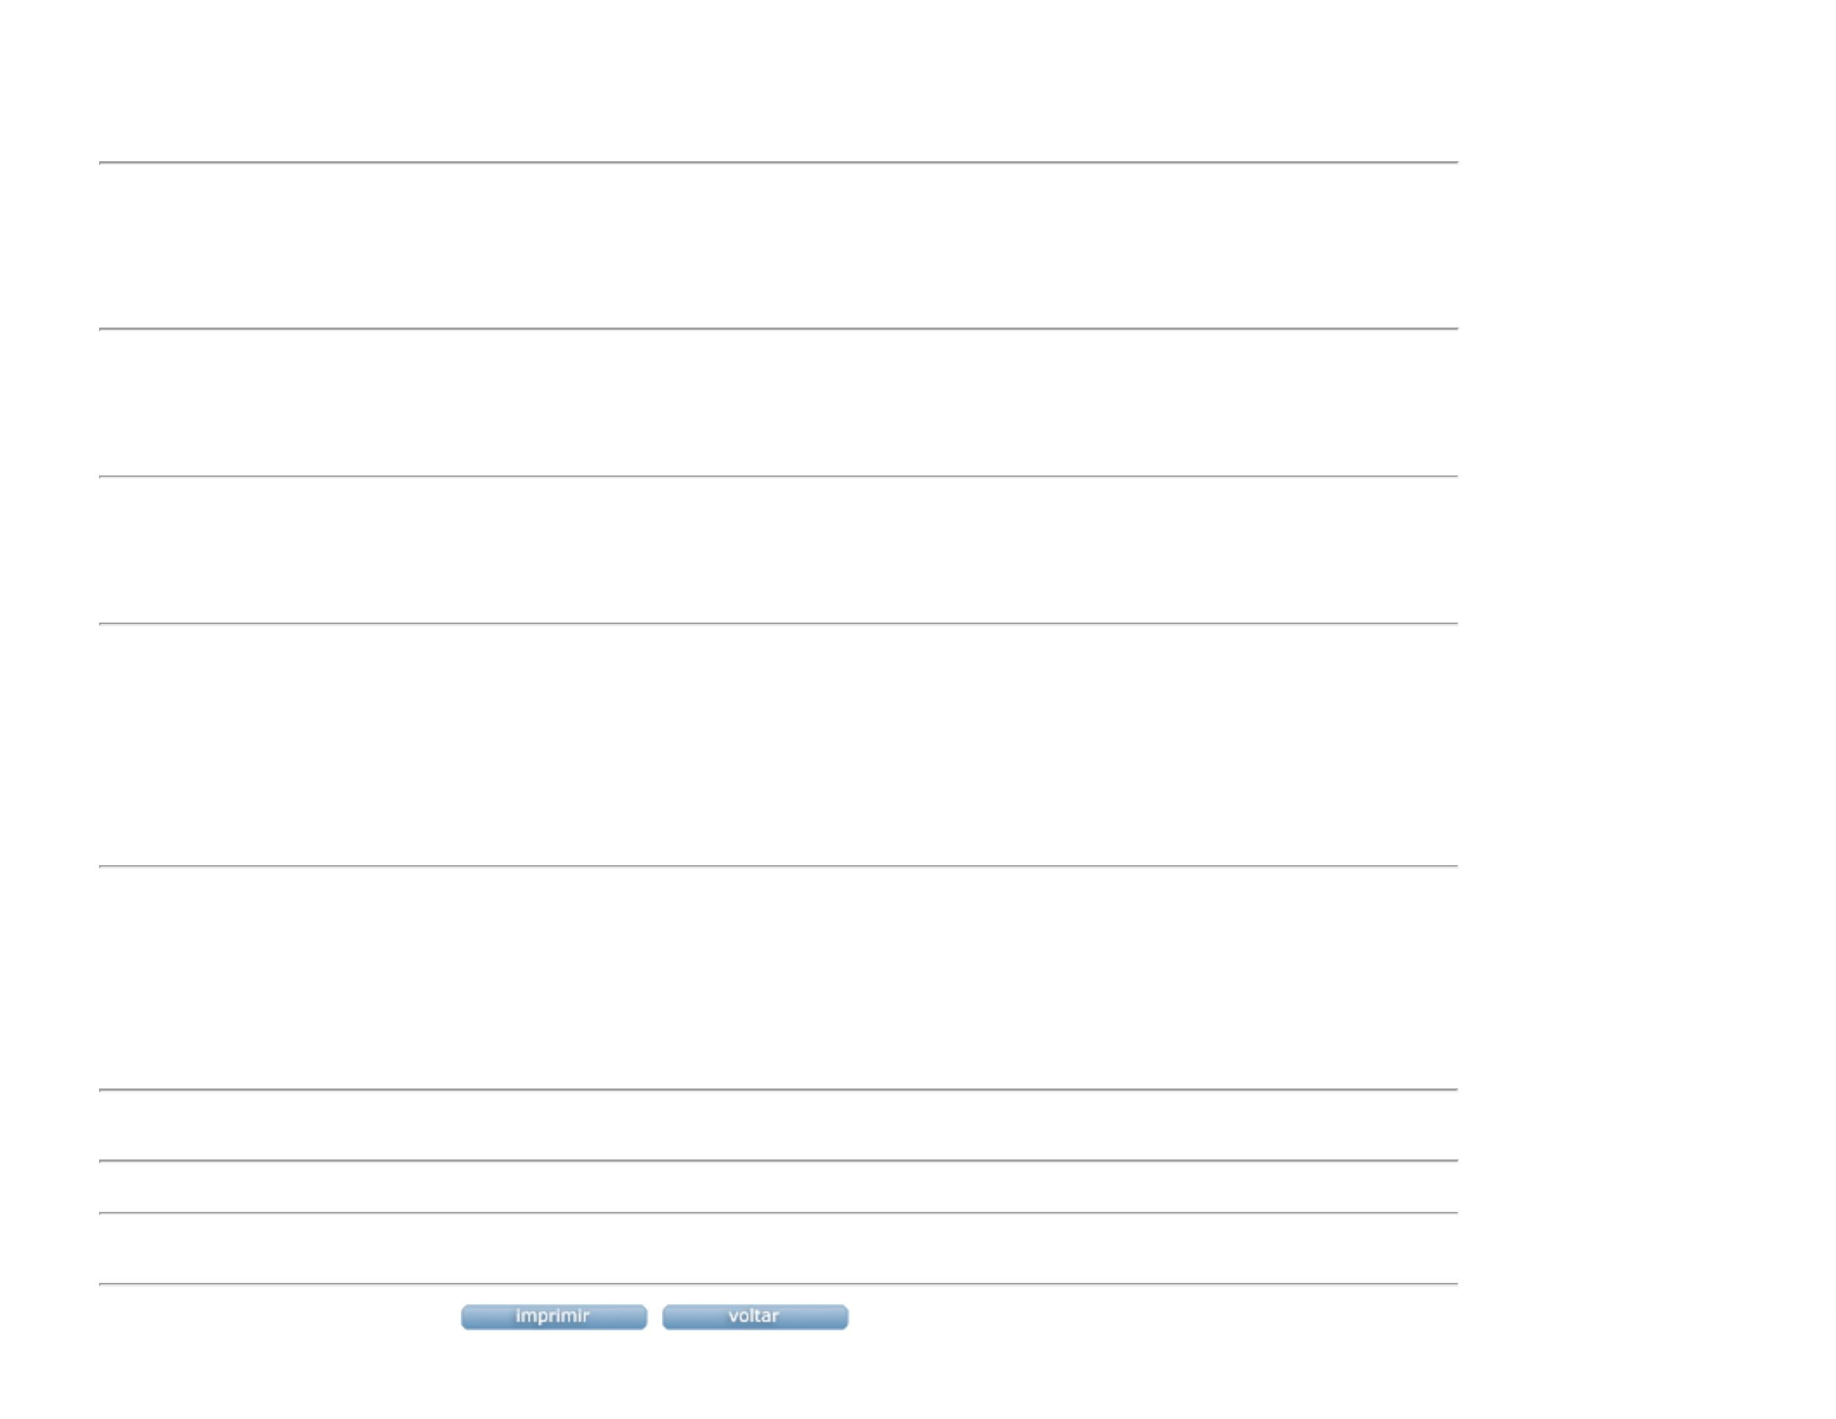

0
6/07/2022
Bionexo
Clique aqui para geração de relatório completo com quebra de página
https://bionexo.bionexo.com/jsp/RelatPDC/relat_adjudica.jsp
4/4

